Product 2 - Technical document containing evaluations and analysis of BNDES interest rates

Evolução da Taxa de Juros do BNDES nos últimos anos

Patrick Alves

**Resumo**:

Avaliamos as taxas de juros praticadas nas linhas de financiamento do Banco Nacional de Desenvolvimento Econômico e Social (BNDES) nos últimos anos, comparando as operações voltadas para inovação tecnológica com o total de operações, nas modalidades automáticas e não-automáticas. A comparação do saldo de crédito das operações livres e direcionadas, conforme dados do Banco Central, mostra que recente expansão de crédito na economia deu-se principalmente pelo crédito livre. Isto pode ser resultado da substituição da Taxa de Juros de Longo Prazo (TJLP) pela Taxa de Longo Prazo (TLP) como principal balizador das operações do BNDES. A recente elevação do saldo de crédito na economia não impactou a quantidade de operações voltadas para inovação. Ainda são relativamente poucas as operações de crédito classificadas pelo BNDES como “Inovação”. Isto pode refletir a relativa baixa demanda por tais linhas de crédito ou também ausência de priorização nas políticas de financiamento em alguns momentos. A presente análise é parte de um esforço de entendimento do banco de dados abertos do BNDES, contendo todas as operações de crédito nos últimos anos. Esta análise irá apoiar posteriormente a interpretação de dados dos relatórios que pretendem explorar os diversos utilizar métodos de aprendizado de máquina, aplicando esses métodos à estimação da inadimplência.

1. **Introdução**

A atuação dos bancos de desenvolvimento é tipicamente voltada para o fornecimento de capital de longo prazo, visando desenvolvimento de áreas estratégicas para economia, conforme as diretrizes de políticas públicas. Assim a atuação dos bancos de desenvolvimento deve diferenciar-se da atividade bancária típica do setor privado, priorizando resultados sociais e execução das metas governamentais. Entende-se assim que as taxas de juros ofertadas pelo BNDES possuem papel estratégico, sendo importante entender os mecanismos subjacentes às variações na taxa de juros, e como esses mecanismos afetam as decisões de investimentos das empresas, seus impactos na gestão de riscos de mercado e na estabilidade do sistema financeiro.

O BNDES oferece diversas linhas de financiamento, cujas condições de crédito refletem as diferentes políticas de desenvolvimento do Governo Federal ao longo dos anos. As condições ofertadas de prazo, taxas de juros, requisição de garantias e período de amortização costumam ser mais vantajosas que as condições encontradas no mercado bancário. O BNDES também utiliza diversos Fundos (Fat, entre outros) para complementar suas fontes de recursos, visando oferecer delinear formas de apoio financeiro que atendam as necessidades de seus clientes. Os Fundos podem ter naturezas estatutárias ou legais, e são regidos por normas próprias, que definem suas condições específicas.

**1.1 Definição da Taxa de Juros**

Define-se juros como sendo preço do capital. Sendo o capital um recurso escasso e limitado, é necessária definir adequadamente o valor que o tomador de um empréstimo deve pagar ao proprietário do capital emprestado, com base no perfil de risco do tomado, conjuntura macroeconômica, e demanda por crédito no mercado.

A taxa de juros é um importante instrumento de política monetária utilizada pelo Banco Central para assegurar a estabilidade financeira. Através dela, a autoridade monetária influencia o nível de atividade econômica e o nível de preços. A simples mudança na expectativa em relação à taxa de juros já possui efeitos nas decisões de financiamento e oferta de crédito. Nos últimos anos a oferta de crédito direcionado ocorreu através do Tesouro Nacional, com custo financeiro através da taxa Selic e fortemente influenciada pelas decisões do Banco Central. As decisões do Banco Central influenciam mesmo a oferta de crédito oriunda do Fundo de Amparo ao Trabalhador (FAT), o qual é indexada pela taxa de juros de longo prazo (TJLP). A composição do custo financeiro reflete os custos de captação de recursos do BNDES e pode incluir um ou mais dos seguintes índices, conforme a tabela abaixo.

**Tabela 1 – Custos Financeiros nas Operações do BNDES**

|  |  |
| --- | --- |
| **Custos Financeiros** | **Descrição** |
| Taxa de Longo Prazo  (TLP) | A TLP é o principal custo financeiro dos financiamentos.  - Custos associados à TJLP:  a) TJLP: Taxa de Juros de Longo Prazo;  b) TJ-462: TJLP acrescida de 1% ao ano. |
| Taxa fixa do BNDES  (TFB) | A TFB é uma opção de custo financeiro pré-fixado disponível em financiamentos do BNDES. |
| Taxa fixa BNDES em Dólar (TFBD) | Custo financeiro possui um componente pré-fixado e um componente variável, relativo à variação do dólar. Disponível somente para operações de Crédito Rural e Máquinas-Equipamentos. |
| Taxa Selic (TS) | Taxa Média SELIC (TMS) acumulada, apurada pelo Banco Central do Brasil em base diária |
| Taxas de juros de referência TJ3 e TJ6 | Custo flutuante de mercado em reais equivalente à taxa de juros, em reais, formada pela aplicação de encargo fixo sobre taxa fixa de juros de mercado, para o prazo de 3 meses ou de 6 meses, apurada e divulgada pela B3 (código TJ3 e TJ6) com base nos preços de referência dos contratos de Futuro de DI; |
| Índice Nacional de Preços ao Consumidor Amplo (IPCA) | Os recursos captados pelo BNDES sem vinculação a repasse em condições específicas podem ser utilizados na concessão de crédito em condições financeiras referenciadas ao Índice Nacional de Preços ao Consumidor Amplo (IPCA). |
| Taxa de juros fixa pré-embarque (TJFPE) | Taxa de juros fixa nas operações de apoio à exportação, contendo os componentes:  - Custo médio ponderado das taxas e despesas incorridas pelo BNDES na captação dos recursos em moeda estrangeira;  - Custo incorrido na hipótese de permuta das dívidas remanescentes do BNDES,  - Custo incorrido na hipótese de permuta das dívidas remanescentes do BNDES  - Imposto de Renda sobre os encargos remetidos aos credores na captação em moeda estrangeira. |
| Cesta de Moedas (UMBNDES) | Encargos da Cesta de Moedas (ECM) acrescidos da Variação do US$ ou, alternativamente, o Referencial de Custo Financeiro equivalente aos encargos da cesta de moedas (ECM), fixado quando da liberação do crédito, expresso sob a forma de taxa de juros fixa em US$.  Possui os componentes:  - Unidade Monetária BNDES (UMBNDES): Média ponderada das variações cambiais das moedas existentes na Cesta de Moedas do BNDES.  - Encargos da Cesta de Moedas (ECM): Condições financeiras para a concessão de financiamento com equivalência em dólares americanos: ECM = Taxa de Juros Variável + Imposto de Renda  - Taxa de Juros Variável: Média ponderada das taxas e despesas não tributárias.  - Imposto de Renda: Imposto sobre os juros remetidos pelo BNDES aos seus credores externos. |
| Custo FAT Cambial | Taxa de Juros para Empréstimos e Financiamentos em dólares norte-americanos no Mercado Interbancário de Londres (LIBOR) ou taxa de juros dos Títulos do Tesouro dos Estados Unidos da América (“US Treasury Bonds”), acrescida da variação cambial do Dólar norte-americano (USD); ou Taxa de Juros para Empréstimos e Financiamentos em Euro no mercado Interbancário de Londres (Euro LIBOR) ou a taxa representativa da remuneração média de títulos de governos de países da zona econômica do euro (“Euro Area Yield Curve”), acrescida da variação cambial do Euro (€). |

A taxa SELIC (Sistema Especial de Liquidação e Custódia) é a taxa de juros praticada no mercado de reservas bancárias, controlada pelo Banco Central. No mercado de reservas bancárias, as pessoas físicas e jurídicas depositam recursos à vista nos bancos com carteira comercial, e estes possuem depósitos no Banco Central. Essas reservas bancárias, são depositados numa espécie de conta corrente dos bancos junto ao Banco Central, denominada conta Reservas Bancárias. A contabilidade de liquidez diária mostra que alguns bancos podem são superavitários enquanto são deficitários. Para equilibrar essas posições, os bancos trocam reservas visando suprir suas necessidades de capital ou aplicar seus recursos extras. Mesmos com os movimentos diários visando equilibrar superávit e déficit, o sistema está sempre com sobras ou falta de reservas. Por isto, é necessária a atuação do Banco Central regulando a taxa de juros SELIC e vendendo ou comprando reservas através dessa taxa.

Uma vez que a TJLP não é diretamente influenciada pelas decisões do Comitê de Política Monetária (Copom), pode há duas taxas básicas de juros influenciando a dinâmica macroeconômica: uma taxa de juros baixa para quem tem acesso ao BNDES e outra taxa de juros alta que baliza os empréstimos para as demais pessoas e empresas. Esse efeito de uma taxa dupla, não seria muito importância, caso os financiamentos com do BNDES fossem uma parcela pequena do crédito na economia. Entretanto, os créditos do BNDES chegaram a representar 50% do total de crédito na economia em 2016 (Siqueira, 2017).

1. **Evolução das Taxa de Juros do BNDES**

As taxas de juros representam o preço do crédito, ou seja, a remuneração pela alocação de capital. As decisões de investimento e expansão dos agentes econômicos leva em consideração as expectativas futuras de mercado, especialmente diante de cenários macroeconômicos instáveis. A escolha entre os tipos de ativos financeiros, de curto e de longo prazo, guarda relação com os lucros e as taxas de juros praticadas no mercado corrente, e com os lucros e as taxas de juros esperados no futuro.

A Figura 1 mostra a evolução da taxa Selic nos últimos 20 anos. Após um período de estabilidade entre janeiro de 2011 e dezembro de 2014, vemos uma expansão considerável da taxa Selic até marco de 2017. Após 2019, há uma consistente queda na taxa Selic, atingindo seu limiar de 4,39% mínimo em marco de 2021, quando novamente a taxa Selic volta a crescer para os patamares anteriores a marco de 2019. Por outro lado, a variação a Taxa de Juros de Longo Prazo (TJLP) permanece relativamente indiferente a todas essas variações na taxa Selic, variando entre 0,13% e 1,1% durante todo esse período. Portanto vemos que a taxa de juros de longo prazo permanece fortemente estável, ressaltando a distorção causada pela existência de duas taxas de juros da economia. A introdução da taxa de longo prazo, passou a aproximar as variações nas taxas de juros do BNDES, com as variações de juros da economia, entretanto a níveis mais baixos. Por ser mais sensível às variações da taxa Selic, a utilização da taxa de longo prazo nas operações do BNDES, reforça o poder regulador do Banco Central e diminui distorções de mercado.

Figura 1 – Evolução da Taxa de Juros Selic e Taxa de Juros de Longo Prazo

Figura 2 – Taxa Média Mensal de Juros nas Operações de Financiamento do BNDES – Recurso Direcionados

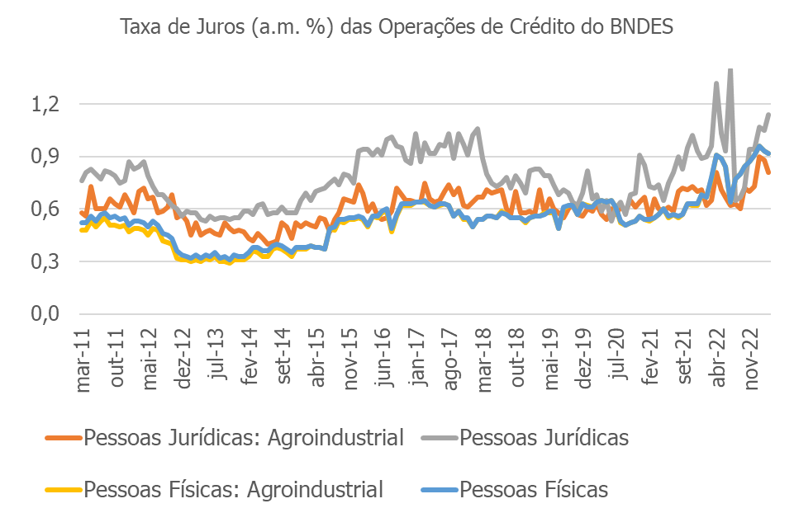

O gráfico acima mostra a evolução da taxa de juros praticada nos financiamentos do BNDES nos últimos 20 anos. Observamos que no período mais recente, as variações parecem acompanhar mais de perto as variações na taxa Selic, refletindo a substituição da taxa de juros de longo prazo (TJLP) pela taxa de longo prazo (TLP). Os juros cobrados de pessoas jurídicas são ligeiramente mais elevados que os juros cobrados de pessoas físicas. Os financiamentos agroindustriais, tanto para pessoas físicas como jurídicas, possuem taxas de juros ligeiramente menores que os demais financiamentos.

Figura 3 – Saldo da Carteira de Crédito: Recursos Livres e Direcionados

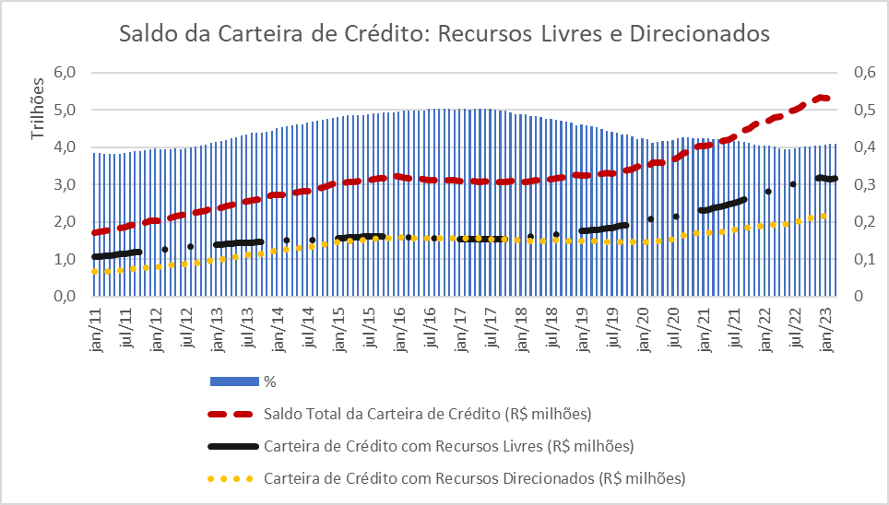

1. **Custo Financeiro**

A taxa de juros praticada pelo BNDES em suas operações de concessão de crédito é composta por três fatores fundamentais. O primeiro diz respeito ao custo financeiro de captação praticado em suas diversas fontes de recursos. Outro componente é a remuneração do banco, inclusive comissões e encargos, voltadas ao atendimento dos seus custos operacionais e à remuneração dos serviços prestados nas diversas linhas de financiamento. Um terceiro elemento diz respeito à taxa de cobertura de risco de crédito assumido nas operações de financiamento direto, aquelas realizadas pelo banco.

Como o banco mobiliza capital primordialmente por acesso a mecanismos de poupança compulsória de natureza fiscal ou parafiscal, essas fontes possuem importância expressiva na formação das taxas de juros praticadas nos serviços financeiros ofertados. Portanto, mudanças na metodologia de apuração da taxa de remuneração.

Tabela 5 – Tabela de Custos Financeiros do BNDES

|  |  |  |  |
| --- | --- | --- | --- |
| Custo Financeiro | Tipo de Financiamento | Quantidade | Valor Total dos Contratos |
| TLP | Operações Indiretas | 82192 | R$ 35.405.587.592 |
| SELIC | Operações Indiretas | 68031 | R$ 34.630.556.365 |
| TAXA FIXA | Operações Indiretas | 63285 | R$ 31.383.360.091 |
| TJLP | Operações Indiretas | 55523 | R$ 19.883.502.247 |
| US$ / CESTA | Operações Indiretas | 68 | R$ 10.962.925 |
| 75% da SELIC | Operações Indiretas | 41 | R$ 101.243.470 |
| FAN | Operações Indiretas | 2 | R$ 2.230.000 |
| OUTROS | Operações Indiretas | 1 | R$ 1.200.000 |
| TJLP | Diretas | 10147 | R$ 545.451.048.362 |
| US$ / CESTA | Diretas | 2615 | R$ 56.948.609.765 |
| TAXA FIXA | Diretas | 2055 | R$ 81.790.467.741 |
| TLP | Diretas | 1507 | R$ 163.421.021.823 |
| SEM CUSTO | Diretas | 1343 | R$ 19.233.459.631 |
| TJ462 | Diretas | 1304 | R$ 60.071.906.728 |
| SELIC | Diretas | 808 | R$ 27.858.226.551 |
| IPCA | Diretas | 418 | R$ 13.815.517.679 |
| OUTROS | Diretas | 59 | R$ 1.305.302.205 |
| CDI | Diretas | 38 | R$ 9.459.046.711 |
| TJ6 | Diretas | 18 | R$ 473.190.725 |
| TJ453 | Diretas | 17 | R$ 233.333.134 |
| TJ3 | Diretas | 15 | R$ 37.898.000 |
| TAXA FIXA EM US$ | Diretas | 3 | R$ 24.999.993.711 |
| 115% do CDI | Diretas | 2 | R$ 190.568.850 |
| 104% do CDI | Diretas | 2 | R$ 109.749.667 |
| 112% do CDI | Diretas | 2 | R$ 163.376.640 |
| 117% do CDI | Diretas | 2 | R$ 102.751.410 |
| 120% do CDI | Diretas | 1 | R$ 142.447.125 |
| 101,75% do CDI | Diretas | 1 | R$ 227.283.075 |
| 103,5% do CDI | Diretas | 1 | R$ 75.612.150 |
| 104,1% do CDI | Diretas | 1 | R$ 18.045.938 |
| 104,4% do CDI | Diretas | 1 | R$ 34.805.325 |
| 104,5% do CDI | Diretas | 1 | R$ 1.100.000.000 |
| 105% do CDI | Diretas | 1 | R$ 29.577.738 |
| 108% do CDI | Diretas | 1 | R$ 50.038.420 |
| 109,8% do CDI | Diretas | 1 | R$ 64.267.686 |
| 110,3% do CDI | Diretas | 1 | R$ 27.959.790 |
| 102,5% do CDI | Diretas | 1 | R$ 131.701.180 |

1. **Financiamento voltado para Evolução Tecnológica: Operações Automáticas**

Os modelos de crescimento endógeno (Romer, 1990) têm destacado o papel da inovação como elemento central para estimular o desenvolvimento econômico. A alocação de crédito direcionado para estimular industrialização precisa privilegiar a inovação tecnológica e gerando assim diferenciais competitivos sustentáveis. Entre os incentivos à inovação tecnológica mais consolidados no Brasil, podemos citar a Lei do Bem (Lei 11.196 de 2005), que atua como um incentivo fiscal às atividades de P&D. Posteriormente, a Lei 11.744 de 2008, alterou alguns dos dispositivos da Lei do Bem concernentes aos incentivos fiscais, permitindo esse benefício também as empresas assistidas pela Lei de Informática.

No Brasil os recursos financeiros às empresas são disponibilizados, principalmente, pelo BNDES e pela Finep (Financiadora de Estudos e Projetos). O BNDES financia de projetos de natureza tecnológica através do Fundo Tecnológico (Funtec), e através de duas linhas de financiamento à inovação: Inovação PDI (projeto, desenvolvimento e inovação) e Inovação Produção. O objetivo declarado é era “apoiar projetos de pesquisa, desenvolvimento e inovação (PD&I) em áreas de notória relevância nacional, que permitam aproveitar oportunidades estratégicas e nas quais o país possa desenvolver liderança” (BNDES, 2010, p. 47).

Figura 4 – Total de Operações de Crédito das Operações de Apoio a Inovação e Total de Operações: BNDES Automático

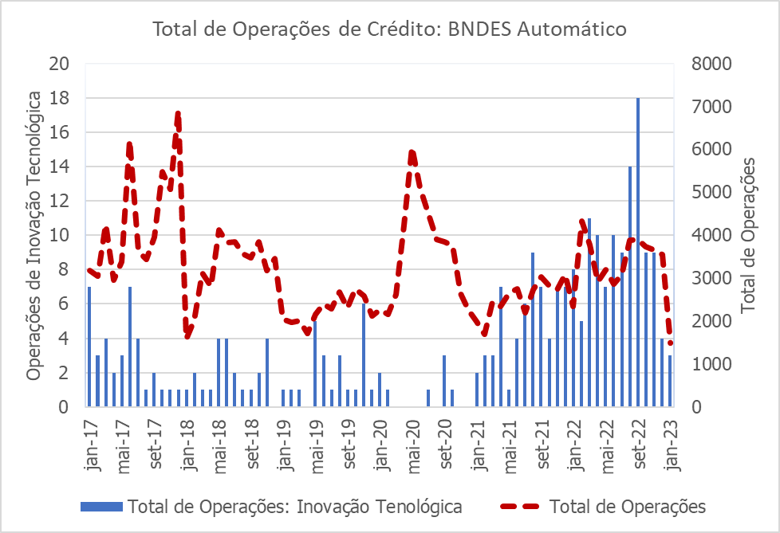

Ainda são incipientes as operações marcadas diretamente na base de dados do BNDES sob a sigla “Inovação”. Enquanto as operações de apoio direto somam entre 1.000 e 7.000 operações mensais, as operações especificamente marcadas como inovação tecnológica somam entre 2 e 18 por mês, havendo alguns meses em que não foram observadas operações classificadas como inovação tecnológica.

Figura 5 – Valor das Operações e Valor de Desembolso nas Operações de Apoio a Inovação e Total de Operações: BNDES Automático

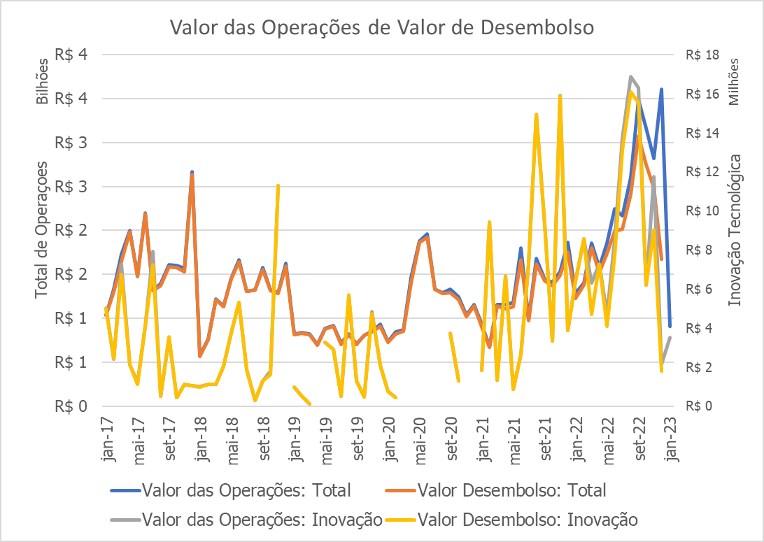

Também nos desembolsos e valor contratado, vemos que as iniciativas de apoio tecnológico ainda são incipientes. Isto considerando as operações marcadas diretamente na base de dados do BNDES sob a sigla “Inovação”. Enquanto o eixo do valor desembolsado e valor contratado é da ordem dos milhões, o eixo das operações de inovação encontra-se na casa dos milhões.

Figura 6 – Taxa de Juros nas Operações de Apoio a Inovação e Total de Operações: BNDES Automático

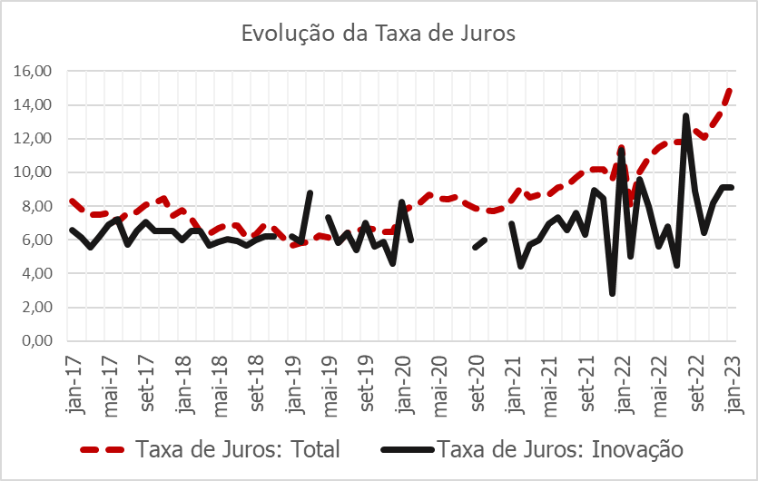

A taxa de juros praticadas nas operações de inovação seguem o mesmo padrão das demais operações. Apenas no período mais recentes, a partir de 2021, que as taxas voltadas para apoio a inovação encontram-se em patamares abaixo das demais taxas. No entanto, mesmo nesse período observamos grande flutuações na taxa de juros nas operações marcadas como “inovação”. A baixa quantidade de operações classificadas como inovação, dificultam a delineamento de uma tendência clara no comportamento das taxas voltadas para inovação tecnológica.

1. **Financiamento voltado para Evolução Tecnológica: Operações Não-Automáticas**

Considerando as operações não-automáticas do BNDES, foram financiadas entre 100 e 350 projetos no período 2017. A quantidade de projeto classificados como inovação é representa em média 6% do total de projeto na modalidade não-automáticas. Entretanto existem períodos em que não observamos nenhuma contratação na modalidade de crédito, possivelmente refletindo a baixa demanda por tal modalidade, ou a falta de priorização do governo em alguns momentos.

Figura 7 – Total de Operações de Apoio a Inovação e Total de Operações: BNDES Não-Automático

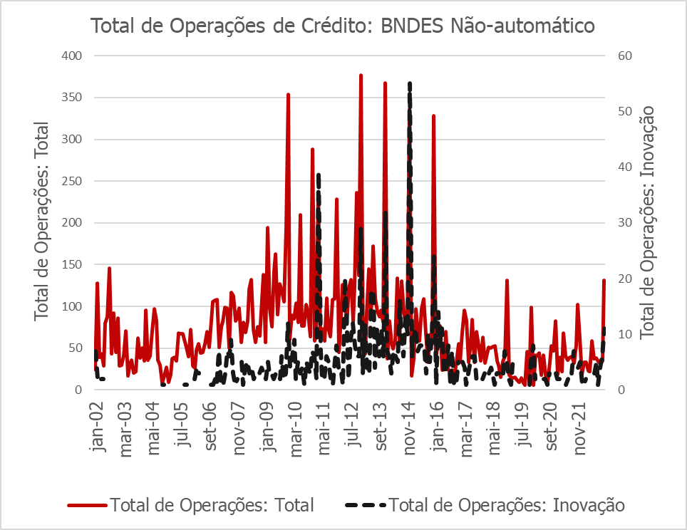

Apesar da baixa quantidade de projeto voltados para inovação tecnológica, o valor desses projetos é elevado. A Figura 7 mostra que a quantidade de operações de crédito classificadas como inovação nas linhas não-automáticas gira em torno de 10 a 50 operações mensais, atingindo seu valor máximo em dezembro de 2014. Por outro lado, o total de operações gira em torno de 300 a 600 operações mensais. No entanto, o valor total direcionado para as operações de inovação é da ordem de bilhões de reais, tal como as demais operações não-automáticas.

Figura 8 – Valor das Operações e Valor de Desembolso nas Operações de Apoio a Inovação e Total de Operações: BNDES Automático

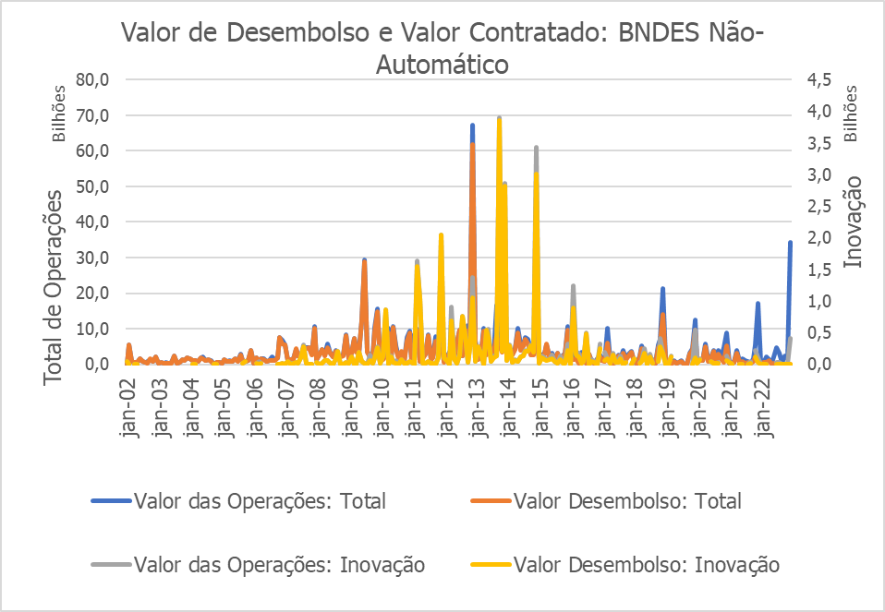

Não é possível observar nenhum padrão claro no comportamento da taxa de juros das operações classificadas como inovação nas modalidades de crédito não-automático. Talvez pela baixa quantidade de projetos classificados como inovação, não seja possível delinear nenhuma tendência clara de crescimento ou diminuição dos juros. A taxa de juros da totalidade de projetos apresenta uma leve tendencia de decrescimento, enquanto a taxa das operações não-automáticas classificadas como inovação parecem variar constantemente.

Figura 9 – Taxa de Juros nas Operações de Apoio a Inovação e Total de Operações: BNDES Não-Automático

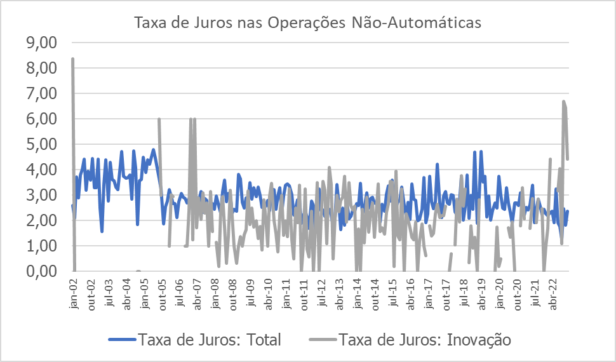

1. **Conclusão**:

Apresentamos uma avaliação das taxas de juros praticadas nas linhas de financiamento do Banco Nacional de Desenvolvimento Econômico e Social (BNDES), considerando as modalidades de crédito automático e não- automático. Mais especificamente, comparamos as operações voltadas para inovação tecnológica com a totalidade das operações. A recente expansão de crédito na economia nacional deu-se principalmente pelo crédito livre, e ao mesmo tempo as operações classificadas como inovação não apresentam comportamento claro, no que diz respeito a quantidade de operações contratadas e comportamento da taxa de juros.

Considerando as operações automáticas, a taxa de juros das operações classificadas como inovação seguem o mesmo padrão das demais operações. Nas operações não-automáticas, as taxas de juros das operações de inovação não seguem nenhum padrão claramente identificados. De forma geral, observamos grande flutuações na taxa de juros nas operações marcadas como “inovação”. A baixa quantidade de operações de inovação, dificultam um diagnóstico claro na tendencia das taxas voltadas para inovação tecnológica.

**Referencias:**

BNDES, Banco Nacional De Desenvolvimento Econômico. Apoio à inovação. Brasília: BNDES, 2010. Disponível em: <://twixar.me/XLkn>.

Romer, P. M. Endogenous technological change. The Journal of Political Economy, v. 98, n. 5, part 2, Oct. 1990, p. S71-S102.

Siqueira, L. Depois da Selic, é hora da TJLP, 2017. Portal APEOP. Disponível em: http://www.portal.apeop.org.br/depois-da-selic-e-hora-da-tjlp